Bóng đá 🡪 bóng đá việt nam : 15 bài

* Ngoại hạng anh : 15 bài

Kinh doanh 🡪 doanh nhân: 15 bài

* Bất động sản: 15 bài

Pháp luật 🡪 vụ án nổi tiếng : 15 bài

* Trọng án: 15 bài

Showbiz 🡪 Sao việt: 15 bài

* Sao hollywood và các nước khác: 15 bài

**\*Chú ý: có 2 cấp chuyên mục**

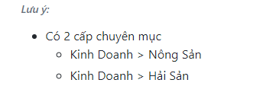

<p>

<strong>**Sane rời Man City đến Bayern?**</strong>

Theo nhà báo Duncan Castle của Daily Record, Bayern Munich đang tiếp cận để đưa Leroy Sane về sân Allianz Arena. Man City được cho là đã đồng ý để Bayern đàm phán với ngôi sao người Đức sau khi Sane từ chối gia hạn hợp đồng.

</p>